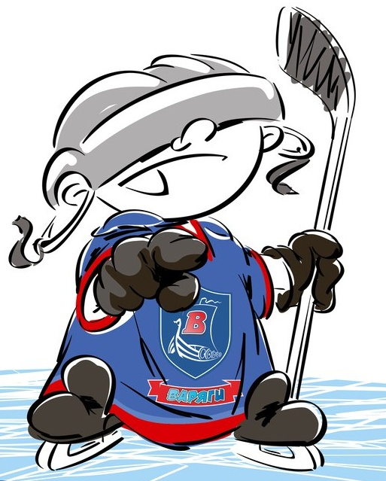 | ОФИЦИАЛЬНЫЙ ПРОТОКОЛ МАТЧА | Год рождения/Дивизион
 |  | 2003

Соревнование | «Осенний Кубок ЛАДОГИ – 2016» |  |  | Дата | 30.10.2016 | Игра № | 8
Место проведения | ЛЕНИНГРАДСКАЯ ОБЛАСТЬ | Арена | «ХОРС» | Время | 13-15 | Зрители | 100

«A» «Крылья Советов» Москва |  |  |  |  |  | Взятие ворот |  |  |  |  |  |  | Удаления
№ | Фамилия Имя |  | (К/А) | Поз. | Игр. | # | Время |  | Г | А 1 | А 2 | ИС | Время |  | № | Мин | Нарушение | Начало |  | Оконч.
1 | Казаков Михаил |  |  | В | Да | 1 | 43 | 46 | 5 | 16 | 8 | +1 | 2 | 17 | 25 | 2 | ПОДН | 2 | 17 | 4 | 17
31 | Тятинькин Виктор |  |  | В | Да |  |  |  |  |  |  |  | 4 | 08 | 8 | 2 | БЛОК | 4 | 08 | 6 | 08
3 | Соловец Семён |  |  | З | Да |  |  |  |  |  |  |  | 16 | 53 | 22 | 2 | ЗД-КЛ | 16 | 53 | 18 | 53
4 | Дорофеев Тимофей |  |  | З | Да |  |  |  |  |  |  |  | 19 | 30 | 5 | 2 | ПОДН | 19 | 30 | 20 | 12
5 | Горячко Эдгар * |  |  | З | Да |  |  |  |  |  |  |  | 23 | 20 | 3 | 10 | ДИСЦ | 23 | 20 | 33 | 20
7 | Саяпин Илья |  |  | З | Да |  |  |  |  |  |  |  | 33 | 32 | 4 | 2 | ТЛ-БР | 33 | 32 | 35 | 32
8 | Шуринов Илья |  |  | Н | Да |  |  |  |  |  |  |  | 40 | 22 | 7 | 5 | ДРАКА | 40 | 22 | 45 | 00
9 | Комаринский Илья |  |  | Н | Да |  |  |  |  |  |  |  |  |  | 7 | 20 | ДИС-КН | 40 | 22 | 45 | 00
10 | Лапин Фёдор |  |  | Н | Да |  |  |  |  |  |  |  | 41 | 22 | 27 | 2 | ЗД-РУК | 41 | 22 | 43 | 22
11 | Казаков Даниил |  |  | Н | Да
14 | Трубачёв Матвей |  |  | Н | Нет
15 | Чернявский Артемий |  |  | Н | Да
16 | Табачков Афанасий |  |  | Н | Да
17 | Барыков Семён |  |  | З | Да
18 | Маточкин Александр |  |  | Н | Да
21 | Екимов Андрей |  |  | Н | Да
22 | Сивокозов Максим |  |  | Н | Да
25 | Иванов Даниил |  |  | З | Да
26 | Макаренко Даниил |  |  | З | Да
27 | Тятинькин Никита |  | К | Н | Да
28 | Лобурёв Алексей |  |  | Н | Да
Главный тренер |  | Семёнов Александр |  |  |  | Тренер |  |  |  |  |  |  |  |  |  |  | подпись | ‌

«Б» «Бульдоги» Санкт-Петербург |  |  |  |  |  | Взятие ворот |  |  |  |  |  |  | Удаления
№ | Фамилия Имя |  | (К/А) | Поз. | Игр. | # | Время |  | Г | А 1 | А 2 | ИС | Время |  | № | Мин | Нарушение |  | Начало |  | Оконч.
1 | Ларюкин Сергей |  |  | В | Нет | 1 | 20 | 12 | 12 | 7 |  | +1 | 12 | 44 | 17 | 2 | ПОДН |  | 12 | 44 | 14 | 44
20 | Зайченко Данила |  |  | В | Да | 2 | 26 | 00 | 19 |  |  |  | 36 | 27 | 7 | 2 | ПОДН |  | 36 | 27 | 38 | 27
5 | Киселёв Илья |  |  | Н | Да |  |  |  |  |  |  |  | 39 | 59 | 77 | 2 | ЗД-КЛ |  | 39 | 59 | 41 | 59
6 | Буров Максим |  |  | Н | Да |  |  |  |  |  |  |  | 40 | 22 | 9 | 5 | УД-КОЛ |  | 40 | 22 | 45 | 00
7 | Васильев Глеб |  |  | З | Да |  |  |  |  |  |  |  |  |  | 9 | 20 | ДИС-КН |  | 40 | 22 | 45 | 00
9 | Карин Максим |  |  | З | Да |  |  |  |  |  |  |  | 42 | 34 | 7 | 2 | ЗД-КЛ |  | 42 | 34 | 43 | 46
11 | Осокин Александр |  | А | Н | Да
12 | Карапетян Давид * |  | А | Н | Да
13 | Вирченко Степан |  |  | З | Нет
14 | Егоренков Иван |  |  | З | Да
17 | Вадатурский Иван |  |  | З | Да
19 | Топчеев Сергей |  |  | Н | Да
21 | Мусинский Дмитрий |  |  | З | Да
22 | Андреев Владимир |  | К | Н | Да
25 | Васильев Андрей |  |  | Н | Да
26 | Щербаков Никита |  |  | Н | Да
28 | Киренкин Никита |  |  | З | Да
77 | Дюбенков Станислав |  |  | Н | Да
88 | Чуприков Иван |  |  | Н | Да
Главный тренер |  | Молодцов Константин |  |  |  | Тренер |  | Князев Пётр |  |  |  |  |  |  |  |  | подпись | ‌

Послематчевые броски |  |  |  |  | Игра вратарей |  |  |  | По периодам |  | 1 | 2 | 3 | ОТ | ПБ | Общ. | Время игры
«А» | «Б» | Вр «А» | Вр «Б» | Счет | Время |  | «А» | «Б» | Взятие ворот | «А» | 0 | 0 | 1 |  |  | 1 | Начало | 13 | 22
 |  |  |  |  | ‌0 | 00‌ | 31 | 20 |  | «Б» | 0 | 2 | 0 |  |  | 2 | Окончание | 14 | 42
 |  |  |  |  | 31 | 58 | 1 | 20 | Штрафное время | «А» | 4 | 14 | 29 |  |  | 47 | Тайм-аут «А» | 42 | 34
 |  |  |  |  | 43 | 51 |  | 20 |  | «Б» | 2 |  | 31 |  |  | 33 | Тайм-аут «Б» | 36 | 27
 |  |  |  |  | 45 | 00 |  | ‌20 | Броски по воротам | «А» |  |  |  |  |  |  | ‌
‌ | ‌ | ‌ | ‌ | ‌ | ‌ | ‌ | ‌ | ‌ |  | «Б» |  |  |  |  |  |  | ‌
‌ | ‌ | ‌ | ‌ | ‌ | ‌ | ‌ | ‌ | ‌ | Судьи при оштрафованных игроках | ‌ |  |  |  | Судья времени игры |  |  | Костин Виктор
‌ | ‌ | ‌ | ‌ | ‌ | ‌ | ‌ | ‌ | ‌ |  | ‌ |  |  |  | Секретарь |  |  | Яковлев Дмитрий
‌ | ‌ | ‌ | ‌ | ‌ | ‌ | ‌ | ‌ | ‌ | ‌Информатор | ‌ |  |  |  | подпись  ‌

Главный судья | Бойцов Фёдор | Лучшие игроки матча | «Крылья Советов» | Горячко Эдгар № 5
Главный судья | Осипов Михаил |  | «Бульдоги» | Карапетян Давид № 12
подписи |  | Инспектор | ‌ | Замечания на обороте | Да | Нет

